Текст задания 1

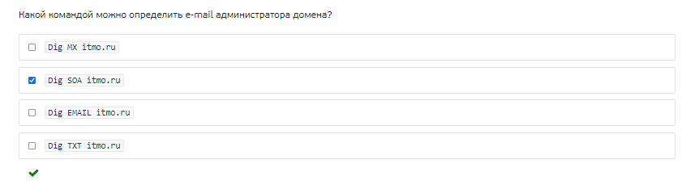

Текст задания 2

0

Текст задания 3

gmail-smtp-in.l.google.com

Текст задания 4

Ответ

Текст задания 5

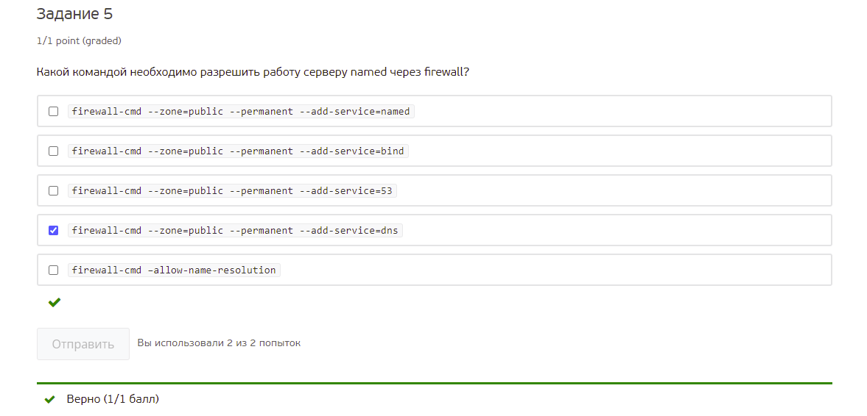

Текст задания 6

Ответ

Текст задания 7

Ответ

Текст задания 8

Ответ

Текст задания 9

Ответ

Текст задания 10

Ответ